Respecto de cosas de formato y diseño:

Distinguir mejor titulos entre "indicadores del Programa" como principal y luego "indicadores por ámbito"
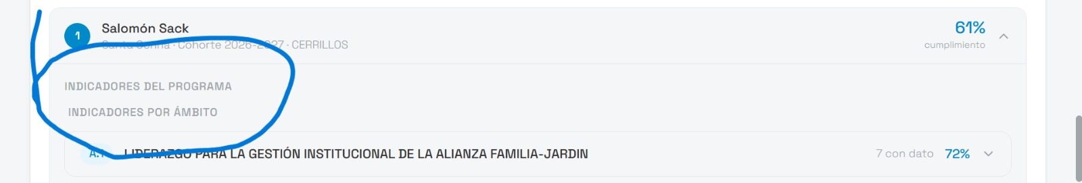

Debe ser como este listado:

—------
INDICADORES DEL PROGRAMA
Indicadores por ámbito
A.1 Liderazgo para la gestión institucional de la alianza familia-jardín 🡪 Gestión institucional.
Indicadores del ámbito
I.1 N° de visitas al jardín infantil.
I.2 N° de reuniones desarrolladas con directora o directora subrogante
I.3 N° de reuniones desarrolladas con educadoras
I.4 % de educadoras que participan en reuniones
I.5 N° de reuniones territoriales con directoras desarrolladas
I.6 % de directoras que participan en reuniones territoriales
I.7 N° de reuniones territoriales con coordinadoras desarrolladas
I.8 % de coordinadoras que participan en reuniones territoriales

Indicadores de logro (EX INDICADORES DE PRODUCTOS)
I.34 Plan de acción diseñado e incorporado en PME y PEI.
I.35 % de acciones implementadas del plan de acción.
I.36 % de metas logradas del plan de acción.

A.2 Formación Equipos educativos
Indicadores del ámbito
I.9 N° de instancias de sensibilización y presentación del Programa desarrolladas.
I.10 % de agentes educativas que participan en instancia de sensibilización.
I.11 N° de formaciones anuales para agentes educativas desarrolladas
I.12 % de agentes educativas que participan en instancias de formación
I.13 N° de módulos formativos desarrollados en CAUE.
I.14 % de agentes educativas que participan en módulos formativos de CAUE

Indicadores de logro (EX INDICADORES DE PRODUCTOS)
I.37 % de agentes educativas con malla formativa completa
I.38 JI desarrolla definición operativa del Rol Pedagógico
I.39 % de salas que desarrollan actividades de Relatos Familiares
I.40 % de salas que desarrollan experiencias pedagógicas con familias
I.41 % de salas que realizan procesos de documentación pedagógica con familias
I.42 % de salas que realizan voluntariados con las familias.

A.3 Participación y formación de apoderados 🡪 Formación Apoderados
Indicadores del ámbito
I.15 N° de semanas que fueron enviados libros de la BV al hogar
I.16 % de familias que reciben libros durante el año
I.17 Promedio de libros recibidos por las familias.
I.18 % de salas que desarrollan ritos al momento de enviar los libros
I.19 Promedio de cartillas enviadas a las familias
I.20 % de salas que envían cartillas a las familias
I.21 % de salas que envían el calendario de invierno
I.22 % de salas que desarrollan actividades de narración basadas en el Baúl MFC
I.23 N° de talleres formativos desarrollados para madres, padres y cuidadores (prom. por sala).
I.24 Promedio de asistencia a los talleres formativos para madres, padres y cuidadores
I.25 % de talleres aplicados por dupla de monitores (apoderado–agente educativa).
I.26 N° de encuentros padre/madre/cuidador–hijo/a desarrollados (prom. por sala).
I.27 Promedio de asistencia a los encuentros formativos para madres, padres y cuidadores, y sus hijos/as
I.28 N° de formaciones territoriales de monitores desarrolladas.
I.29 % de salas representadas por apoderados en la formación de monitores.
I.30 % de salas representadas por agentes educativas en la formación de monitores.
I.31 N° de encuentros formativos desarrollados en el JI
I.32 Promedio de asistencia de apoderados a los encuentros formativos del JI.
I.33 Promedio de asistencia de agentes educativas a los encuentros formativos del JI

Indicadores de logro (EX INDICADORES DE PRODUCTOS)
I.43 Jardín infantil cuenta con estrategia comunicacional clara y efectiva (multicanal y bidireccional)
I.44 % de apoderados entrevistados por sala en una ocasión
I.45 % de apoderados entrevistados por sala en más de una ocasión
I.46 % asistencia promedio a reuniones de apoderados
I.47 % de salas que utilizan la bitácora como medio de comunicación
I.48 % de familias que participan en experiencias pedagógicas
I.49 % de familias que participan como voluntarios
I.50 % de familias que cumplen con rol pedagógico definido por el jardín infantil
I.51 % de familias que participan en actividades de narración basadas en el Baúl MFC
I.52 % de familias que participan en talleres Entre Familias.

I.53 % de familias que completan ciclo de formación de talleres Entre Familias.
—------

Quizás a "indicadores del ámbito" poner un icono como el de "logros"

Este ámbito debe llamarse "Gestión institucional" ... sólo eso

El ámbito A.1 no tiene los indicadores de logro:

I.34 Plan de acción diseñado e incorporado en PME y PEI.
I.35 % de acciones implementadas del plan de acción.
I.36 % de metas logradas del plan de acción.

Sacar a Focus del pie de la página
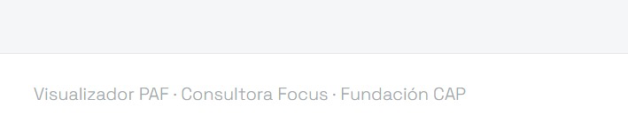

El comparador no diferencia por año
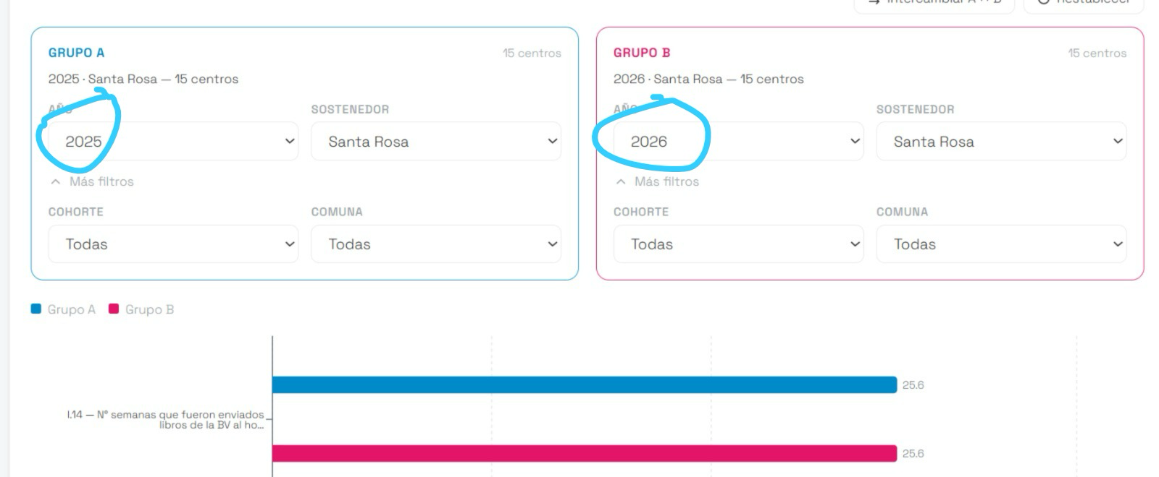

Información Parvulario:
1. Base de datos de identificación de los jardines de ambas cohortes:
- Base datos cohorte 2025-2026
- Base datos cohorte 2026-2027
2. Planillas centrales de cada cohorte por año:
- Planilla central cohorte 2025-2026 (año 1 - 2025 calendario).
- Planilla central cohorte 2025-2026 (año 2 - 2026 calendario).
- Planilla central cohorte 2026-2027 (año 1 - 2026 calendario).
3. Indicadores PAF Parvulario.

4. Orden de indicadores para visualizador, según ámbito y producto (logros).

Información Escolar:

1. Base datos escuelas:
- Escuelas Cohorte 2025-2027: https://docs.google.com/spreadsheets/d/1LcwKK2Bol0LSWoVFvZjCBV2hWv5h7mNd/edit?usp=drive_link&ouid=113776519245738154955&rtpof=true&sd=true
- Escuelas Cohorte 2026-2028: https://docs.google.com/spreadsheets/d/1qoeENRjfhOFPkSWCMQo9_IM88Egq83Hr/edit?usp=drive_link&ouid=113776519245738154955&rtpof=true&sd=true
2. Planillas Escolar. No hay una planilla centralizada, por lo que el mapeo hay que desarrollarlo y chequear si aparecen todos los indicadores con las planillas ya compartidas. Con Sebastián vimos que está toda la información.

3. Indicadores PAF Escolar (se eliminó un indicador)

4. Orden de indicadores para visualizador, según ámbito y producto (logros).

